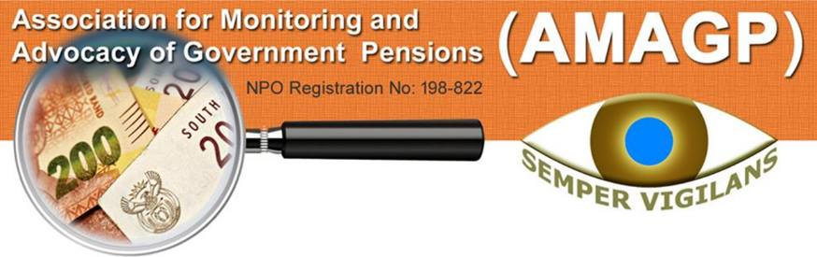

VERKLARING

Uitgereik deur: A P Stemmet

Namens: Die AMAGP

Kaapstad

4 Januarie 2019

**VERTROUE IN DIE RAAD VAN TRUSTEES (RvT) VAN DIE GEPF ?**

**Sou 'n mosie van vertroue in die Raad van Trustees van die Gepf kon slaag ?**

Dit is die vraag wat die leser homself moet af vra nadat hy die onafhanklike analise deur ‘n ouditeur en lid van AMAGP bestudeer het. (Die verslae is op die AMAGP webblad beskikbaar. Gebruik hiedie skakel : <https://www.amagp.co.za/projects-reports/projects.html>)

Het die Raad van Trustees tussen 2015 en 2018:

* die volhoubaarheid van die Pensioenfonds gehandhaaf?
* die bemagtiging van die begunstigdes deur effektiewe kommunikasie verseker?

Vra dan jouself ook af of die RvT gedurende hulle termyn al hulle verantwoordelikheid oorboord gegooi het ter wille van die monopolistiese politieke beheer van die Openbare Beleggingskorporasie en sodoende bygedra het tot die huidige toedrag van sake.

Stem jy saam met die mosie van vertroue in die lede van die nuwe Raad wat behoue gebly het vir die volgende vier jaar of dink jy nou tweekeer nadat jy die analise bestudeer het?

**BESLUIT MAAR SELF!**

Adamus P. Stemmet

Segsman AMAGP

Durbanville

082 3209245

[adamusp2602@gmail.com](mailto:adamusp2602@gmail.com)